Вершины мира

Цель: развитие языковой компетентности учащихся по теме «Правила и инструкции»; учить логически строить высказывание на основе прослушанной и переработанной информации; развивать кругозор учащихся, творческие навыки, грамматические навыки (Comparisons)

Тип урока: комплексное усвоение знаний

Good morning, children! How are you? What is the day today? What is the month?

Monday, the thirteenth of March

Class-work\Homework

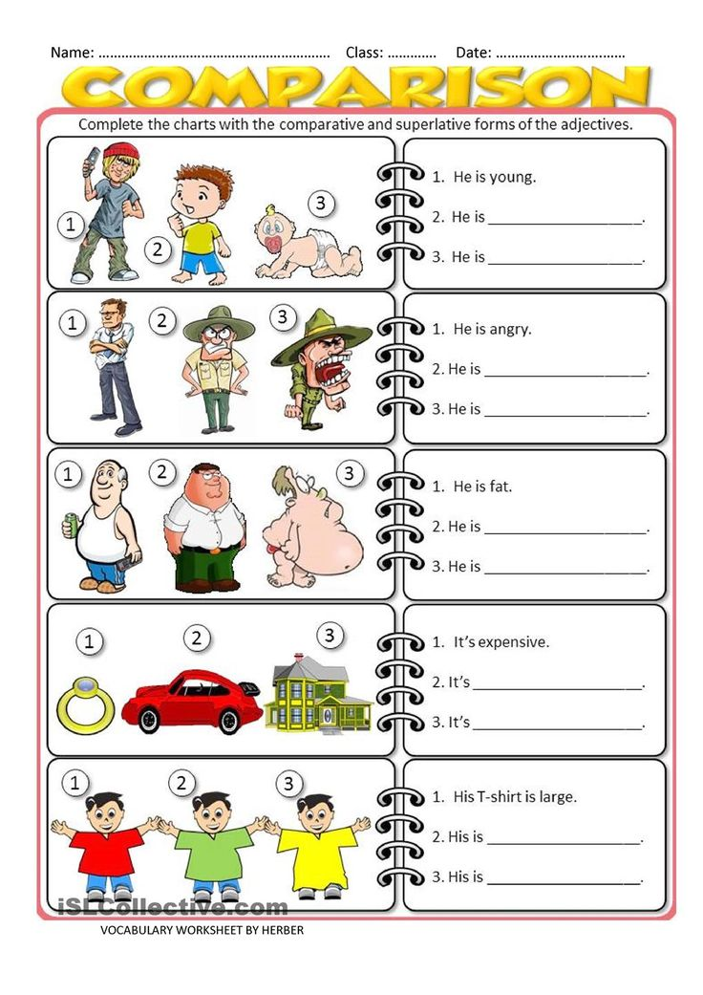

2. Прочитайте, переведите текст с81, выполните упр2b устно,упр5 с81 письменно